Informatika 2 - Prednáška 8

Znakové dátové prúdy

Zápis znakov pomocou writerov

pomocou objektu potomka abstraktnej triedy java.io.Writer

metódy

void write(int c) – zapíše 1 znak (2 najspodnejšie bajty hodnoty c )

void write (String s) – zapíše celý reťazec

void write(char [] cbuf) – zapíše pole znakov

flush() – zapíše dáta z vyrovnávacej pamäti na výstup

close() – uzatvorí výstupný prúd (odporúča sa)

Metódy vyhadzujú výnimku java.io.IOException

Zápis znakov do súboru

pomocou objektu triedy java.io.FileWriter
java.lang.Object
java.io.Writer
java.io.OutputStreamWriter
java.io.FileWriter

konštruktory:
  - FileWriter(File file)
  - FileWriter(File file, boolean append)
  - FileWriter(String fileName)
  - FileWriter(String fileName, boolean append)

Načítavanie znakov pomocou readerov

objekty potomkov abstraktnej triedy java.io.Reader

načítavanie znakov

metódy

int read() – načíta 1 znak (hodnota 0..65535, spodné 2 bajty návratovej hodnoty int), vráti -1 ak dosiahne koniec súboru (možnosť pretypovania: char c = (char) reader.read();)

int read (char [] buf) – naplní pole prečítanými znakmi, vráti počet skutočne načítaných znakov

close() – uzavrie reader, uvoľní systémové prostriedky („povinné“)

Metódy vyhadzujú výnimky java.io.IOException

Načítanie znakov zo súboru

pomocou objektu triedy java.io.FileReader
java.lang.Object
java.io.Reader
java.io.InputStreamReader
java.io.FileReader

načítanie znakov zo súboru, využíva sa kódovanie (lokálne nastavenie) nastavené v OS, kódovanie znakov v súbore by malo byť zhodné s kódovaním nastaveným v OS

konštruktory:
  - FileReader(File file)
  - FileReader(String fileName)

Zápis textových dát pomocou PrintWriter

pomocou objektu triedy java.io.PrintWriter
java.lang.Object
java.io.Writer
java.io.PrintWriter

umožňuje zapisovať textovú reprezentáciu dát

konštruktory
  - PrintWriter(File file)
  - PrintWriter(OutputStream out)
  - PrintWriter(String fileName)
  - PrintWriter(Writer out)
  - PrintWriter(Writer out, boolean autoFlush)

metódy

metódy zdedené po triede Writer (write(), flush(), close(), ...)

void print(String x), void print(byte b), ...

metóda je preťažená pre všetky primitívne dátové typy aj Object – zapíše reťazcovú reprezentáciu hodnoty príslušného typu

pre výpis objektu používa jeho metódu toString(), ak je hodnota null – vypíše „null“

void println(String x), void println(byte b), ... – pracuje ako print(), pridá symbol konca riadku

public PrintWriter format(String format, Object... args)

public PrintWriter printf(String format, Object... args)

!!! nevyhadzuje výnimku IOException, chybový stav možno kontrolovať pomocou metódy boolean checkError()

Čítanie textových dát pomocou inštancie triedy Scanner
java.lang.Object
java.util.Scanner

umožňuje načítať reťazce, znaky a ostatné primitívne typy z textového zdroja

textovým zdrojom môže byť: InputStream, readery, reťazce, …

problémy s lokálnymi nastaveniamo OS (desatinná čiarka/bodka, oddeľovač tisícok, ..) – riešenie pomocou triedy Locale:
java.util.Locale.setDefault(java.util.Locale.ENGLISH);

konštruktory
  - Scanner(File source)
  - Scanner(InputStream source)
  - Scanner(String source) – čítanie z reťazca (reťazec nie je názov súboru)

metódy

hasNextLine(), hasNextByte(), hasNextInt(), . . . – zistenie, či na vstupe je hodnota príslušného typu (reťazec, byte, …

nextLine(), nextByte(), nextInt(), … - načítanie hodnoty príslušného typu

Štandardný vstup, štandardný výstup
Štandardný vstup
- z klávesnice
  - využitie metód inštancie triedy Scanner
  - Scanner klav = new Scanner(System.in);
  - System.in - atribút triedy System
  - otvára sa automaticky – združený s klávesnicou
Štandardný výstup
- na terminál (do terminálového okna)
  - využitie metód inštancie triedy PrintStream (metódy ako v triede PrintWriter)
  - System.out - atribút triedy System

public final class System extends Object
{
public static final InputStream in;
public static final PrintStream out;
. . . .
}

Formátovaný výstup (v textovom tvare)

Metódy inštancie tried PrintStream a PrintWriter
public PrintStream printf(String format, Object... args)
public PrintWriter printf(String format, Object... args)

format – formátovací reťazec
args – zoznam vypisovaných argumentov (ľubovoľný počet, aj 0)

Formátovací reťazec
- umožňuje formátovaný spôsob zobrazenia argumentov
- obsahuje
  - formátové špecifikácie – predpisujú spôsob zobrazenia argumentu
  - ľubovoľné ďalšie znaky – zobrazia sa v nezmenenom tvare
- formátová špecifikácia
  - určuje spôsob zobrazenia jedného argumentu
  - tvar (príklad)
%1$+020.10f
  - % - určuje pozíciu vo formátovacom reťazci, na ktorú sa bude vpisovať argument
  - 1$ - číslo (poradie) argumentu v zozname argumentov
  - 0+ – ďalšie formátovacie podmienky (Flags) (0 – číslo dopĺňané nulami, + - vždy sa uvádza znamienko čísla)
  - 20 – dĺžka (Width) – počet znakov, rezervovaných pre výpis
  - .10 – presnosť (Precision) – počet zobrazovaných desatinných miest
  - f – konverzia (Conversion) – určuje typ zobrazovaných údajov (f – reálne čísla, d – celé čísla v desiatkovom tvare, b – boolean, s – String, n-odriadkovanie, ....)

Podrobnosti – pozri: Informatika 1 - Prednáška 10

Príklad:
String meno = “Miroslav Brzobohaty”
int rokNar = 1991;
double plat = 1357;
boolean slob = false;
System.out.printf("| %-20s | %5d | %9.2f | %-5b |%n",meno,rokNar,plat,slob);

Výstup
| Miroslav Brzobohaty | 1991 | 1357,00 | false |
12345678901234567890 12345 123456789 12345

Výnimky

Zdroj: http://download.oracle.com/javase/tutorial/essential/exceptions/

Výnimka – dva významy

- výnimočný stav - udalosť počas behu programu, ktorá prerušuje vykonávanie programu (chyba)
- objekt – inštancia niektorej triedy, ktorá je potomkom triedy Throwable – obsahuje informácie o vzniknutom výnimočnom stave a využíva sa pri ošetrovaní výnimočného stavu

Ak pri vykonávaní metódy dôjde k chybe (výnimočnej udalosti – výnimke), metóda vytvorí špeciálny objekt (objekt typu výnimka (exception object) - výnimku) a odošle ju JRS (Java Runtime System).

Vyhodenie výnimky (throwing an exception) – vytvorenie výnimky a jej odovzdanie systému

Výhody využívania výnimiek

Oddelenie ošetrenia výnimočných situácií od kódu, obsahujúceho logiku aplikácie

Propagovanie výnimiek – vysporiadanie sa s výnimkou na vhodnom mieste, nie na mieste, kde vznikla

Zoskupovanie a diferencovanie rôznych typov chýb

S vyhodenou výnimkou sa treba vysporiadať

Kto sa vysporiada s výnimkou?
- niektorá z metód, tvoriacich tzv. call stack (call stack (zásobník volaní) - obsahuje zoznam volaní metód od metódy spustenej JRS až po metódu, v ktorej došlo k chybe)
- alebo JRS

Ako sa vysporiadať s výnimkou?
- zachytením výnimky
  - vyhľadáva sa metóda v call stacku, ktorá obsahuje blok zachytávajúci (odchytávajúci) výnimku (catch-blok), a kód ošetrujúci výnimku – exception handler
  - call stack sa prehľadáva v opačnom poradí, v ako boli doňho vkladané volané metódy
  - využíva sa príkaz try-catch-finally
- odovzdaním (propagovaním) výnimky volajúcej metóde
  - výnimka sa odovzdá (propaguje) metóde, ktorá vyvolala metódu, v ktorej došlo k chybe (odovzdá sa volajúcej metóde),
  - volajúca metóda môže ošetriť výnimku rovnakým mechanizmom ako volaná metóda (zachytením, odovzdaním)
  - do hlavičky metódy sa doplní klauzula throws
- kombinácia činností – zachytenie + odovzdanie

public class NacitajAVydel1
{
public static int podiel( int delenec, int delitel )
{
int vysledok = delenec / delitel;
return vysledok;
}

public static void vypisPodiel()
{
int citatel = 0;
int menovatel = 0;
java.util.Scanner citac = new java.util.Scanner(System.in);

System.out.print("Citatel: ");
citatel = citac.nextInt();
System.out.print("Menovatel: ");
menovatel = citac.nextInt();

int vysledok = podiel(citatel,menovatel);

System.out.println(citatel+" div "+menovatel+" = "+vysledok);
}

public static void main ( String [] args )
{
System.out.print("\f");
vypisPodiel();
System.out.println("Program ukonceny normalne");
}
}

 | call-stack
Na začiatku | prázdny
Po spustení main() | main()
Po spustení vypisPodiel() | vypisPodiel()  main()
Po spustení podiel() | podiel()  vypisPodiel()  main()
Po ukončení podiel() | vypisPodiel()  main()
Po ukončení vypisPodiel() | main()
Po ukončení main() | prázdny

Hierarchia výnimiek v Jave

- Všetky výnimky sú objekty tried, ktoré sú potomkami (priamymi alebo nepriamymi) triedy Throwable. Trieda Throwable má dvoch priamych potomkov – Error a Exception. Štruktúra tried výnimiek v Jave – obrázok:

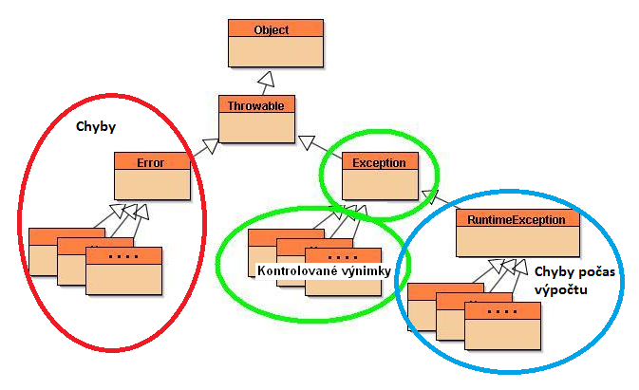

Trieda Throwable

public class Throwable extends Object implements Serializable

Constructor Summary
Throwable()
Constructs a new throwable with null as its detail message.
Throwable(String message)
Constructs a new throwable with the specified detail message.
Throwable(String message, Throwable cause)
Constructs a new throwable with the specified detail message and cause.
Throwable(Throwable cause)
Constructs a new throwable with the specified cause and a detail message of (cause==null ? null : cause.toString()) (which typically contains the class and detail message of cause).

Method Summary
Throwable | fillInStackTrace()  Fills in the execution stack trace.
Throwable | getCause()  Returns the cause of this throwable or null if the cause is nonexistent or unknown.
String | getLocalizedMessage()  Creates a localized description of this throwable.
String | getMessage()  Returns the detail message string of this throwable.
StackTraceElement[] | getStackTrace()  Provides programmatic access to the stack trace information printed by printStackTrace().
Throwable | initCause(Throwable cause)  Initializes the cause of this throwable to the specified value.
void | printStackTrace()  Prints this throwable and its backtrace to the standard error stream.
void | printStackTrace(PrintStream s)  Prints this throwable and its backtrace to the specified print stream.
void | printStackTrace(PrintWriter s)  Prints this throwable and its backtrace to the specified print writer.
void | setStackTrace(StackTraceElement[] stackTrace)  Sets the stack trace elements that will be returned by getStackTrace() and printed by printStackTrace() and related methods.
String | toString()  Returns a short description of this throwable.

Methods inherited from class java.lang.Object
clone, equals, finalize, getClass, hashCode, notify, notifyAll, wait, wait, wait

Tri druhy výnimiek

kontrolované výnimky (checked exception)
- aplikácia ich môže predvídať a musí sa s nimi vysporiadať (pr. - neexistujúce meno súboru)
- ošetrujú za zachytením alebo odovzdaním
- všetky okrem Error, RuntimeException a ich potomkov (t.j. Exception a jej potomkovia okrem RuntimeException)

chyby (error)
- zdroj je mimo aplikácie
- nemožno ich predvídať a ošetriť (napr. chyby hardvéru)
- možno ich zachytiť (vypísať napr. chybové hlásenie alebo call stack)
- aplikácia sa nimi nemusí povinne vysporiadať
- inštancie triedy Error a jej podtried

chyby počas výpočtu (runtime exception)
- zdroj je v aplikácii, aplikácia ich obvykle nemôže predvídať a ošetriť (nekorektné použitie API napr. NullPointerException)
- aplikácia sa s nimi môže vysporiadať, ale nemusí (lepšie je predchádzať ich vzniku)
- inštancie triedy RuntimeException a jej podtried

Triedy výnimiek, ktoré sa často vyskytujú v príkladoch a ich miesto v hierarchii dedičnosti tried

java.lang.Object
java.lang.Throwable
java.lang.Exception
java.io.IOException
java.io.FileNotFoundException
java.lang.RuntimeException
java.lang.ArithmeticException
java.lang.IllegalArgumentException
java.lang.NumberFormatException
java.lang.IndexOutOfBoundsException
java.lang.ArrayIndexOutOfBoundsException
java.util.NoSuchElementException
java.util.InputMismatchException

Zachytenie a ošetrenie výnimiek – príkaz try-catch-finally

Syntax:

try {
// príkazy1
}
catch (TriedaVýnimky idv)
{
// príkazy2
}
catch ( . . .)
{
. . .
}
finally
{
// príkazy2
}

Blok try

Syntax:

try {
príkazy
}

príkazy1 – príkazy, ktoré môžu vyhodiť výnimku.

Ak sa vo vnútri bloku try vyskytne výnimka, je táto výnimka ošetrená pomocou kódu, ktorý je s ňou asociovaný (tzv. exception handler),.

Ošetrenie sa realizuje pridaním catch bloku za blok try.

Bloky catch

- slúžia na ošetrenie výnimiek
- bloky catch sa pridávajú priamo za blok try (žiadny kód medzi koncom try-bloku a začiatkom prvého catch-bloku)
- Syntax:

try {
// príkazy
}
catch (ExceptionType name)
{
// príkazy
}
catch (ExceptionType name)
{
// príkazy
}

- každý catch-blok ošetruje (zachytáva) výnimku, ktorej typ je určený typom argumentu (ExceptionType) catch-bloku; zachytávajú sa výnimky, ktorých typ je zhodný s typom argumentu ale aj všetky výnimky, ktorých typ je potomkom typu argumentu.
- typ argumentu ExceptionType musí byť meno triedy Throwable alebo triedy, ktorá je potomkom triedy Throwable. Meno výnimky name predstavuje symbolické označenie zachytenej výnimky (v bloku vystupuje ako parameter)
- JRS vyvolá prvý handler výnimky z call stack-u, ktorého ExceptionType zodpovedá typu vyhodenej výnimky (výnimka má rovnaký typ alebo je potomkom ExceptionType) (handlery sa prehľadávajú v takom poradí, v akom sú uvedené za blokom try) – !!! handler, ktorý ošetruje predka zachytí aj všetkých potomkov !!!

Blok finally

- blok finally obsahuje kód, ktorý sa vždy vykoná ak sa ukončí blok try (aj keď sa vykonajú všetky príkazy try-bloku, aj keď sa preruší vykonávanie try-bloku pri vyhodení výnimky
- blok finally sa využíva na “upratovacie práce” - uzavretie otvorených súborov, uvoľnenie rezervovaných zdrojov a pod.

Odovzdávanie výnimiek

- Namiesto zachytenia a ošetrenia kontrolovanej výnimky v metóde, v ktorej výnimka vznikla je niekedy výhodnejšie odovzdať (propagovať) výnimku volajúcej metóde (predchádzajúcej metóde v call-stacku)
- Špecifikácia kontrolovaných výnimiek, ktoré metóda nezachytáva ale odovzdáva volajúcej metóde sa robí pridaním klauzuly throws do hlavičky metódy. Syntax:

. . . identifikátorMetódy (formálneParametre) throws zoznamTriedVýnimiek

zoznamTriedVýnimiek – identifikátory tried, do ktorých patria výnimky, odovzdávané volajúcej metóde, oddelené medzi sebou čiarkou

- Volajúca metóda sa môže s odovzdanou výnimkou vysporiadať rovnako, ako volaná metóda - zachytením a ošetrením alebo opätovným odovzdaním svojej volajúcej metóde
- Zachytiť a ošetriť chybu môže ktorákoľvek metóda v call-stacku

- Príklad – v priloženom súbore Vynimky-priklady.doc

Scenár spracovania výnimky

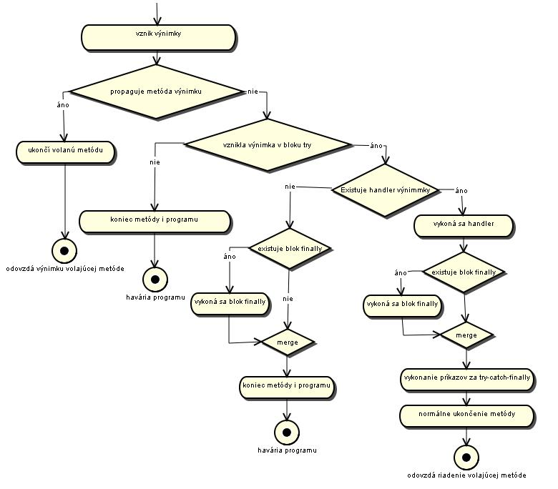

Príkaz throw

- výnimka (objekt) je automaticky vyhodená metódou ak dôjde k výnimočnej udalosti
- výnimku možno vyhodiť aj pomocou špeciálneho príkazu throw – syntax:

throw throwableObjekt;

throwableObjekt - výnimka vyhodená príkazom – objekt (inštancia) niektorej triedy, ktorá je potomkom triedy Throwable.

Príklad:
if (index >= 100)
throw new ArrayIndexOutOfBoundsException("Zly index");

- možno deklarovať vlastné triedy výnimiek – obvykle ako potomok triedy Exception alebo jej niektorého potomka. Príklad:

public class PrilisMladyException extends Exception
{

PrilisMladyException ( int vek )
{
super("Vek = " + age );
}

}

Vyhodenie výnimky:
if (vekOsoby<18)
throw new PrilisMladyException (vekOsoby)

Príklad: Vynútenie si korektnej vstupnej hodnoty (celé číslo, celé číslo s požadovanou hodnotou)

public class VstupyVystupy
{

public static int dajCele( String vyzva )
{
java.util.Scanner citac = new java.util.Scanner(System.in);
int vstup = 0 ;
boolean vstupOK = false;

while ( ! vstupOK ) // cyklus sa opakuje, kym nie je vstup spravny
{
try {
System.out.print(vyzva);
String vstupStr = citac.nextLine(); // nacitanie retazca
vstup = Integer.parseInt(vstupStr); // pokus o konverziu
vstupOK = true; // ak sa vsetko podarilo
}
catch (java.lang.NumberFormatException ex )
{
System.out.println("Zle zadane cele cislo - zadajte znova" );
}
catch (java.lang.RuntimeException ex ) // netreba
{
System.out.println("Chyba pri vstupe: "+ex.getMessage()
+" - zadajte znova" );
}
}
return vstup;
}

public static int dajCele( String vyzva, int min, int max)
{
java.util.Scanner citac = new java.util.Scanner(System.in);
int vstup = 0 ;
boolean vstupOK = false;

while ( ! vstupOK )
{
try {
System.out.print(vyzva);
String vstupStr = citac.nextLine(); // nacitanie retazca
vstup = Integer.parseInt(vstupStr); // pokus o konverziu
if (vstup<min || vstup>max)
throw new java.util.InputMismatchException("Vstup mimo povoleny rozsah");
//vyhodi vlastnu vynimku
vstupOK = true; // ak sa vsetko podarilo
}
catch (java.lang.NumberFormatException ex ) //chyba pri konverzii
{
System.out.println("Zle zadane cele cislo - zadajte znova" );
}
catch (java.util.InputMismatchException ex ) //zachytenie vlastnej
//vyhodenej vynimky
{
System.out.println("Chyba: "+ex.getMessage()
+" - zadajte znova" );//oznam o vzniku chyby
}
}
return vstup;
}

}

public class Program
{
public static void main(String [] args)
{
int pocet = VstupyVystupy.dajCele("Zadajte pocet: ");
System.out.println("Pocet = "+pocet);

int vyska = VstupyVystupy.dajCele("Zadajte vysku (0 .. 200): ",0,200);
System.out.println("Vyska = "+vyska);
}
}

Výstup programu:

Zadajte pocet: tri
Zle zadane cele cislo - zadajte znova
Zadajte pocet:
Zle zadane cele cislo - zadajte znova
Zadajte pocet: -5
Pocet = -5
Zadajte vysku (0 .. 200):
Zle zadane cele cislo - zadajte znova
Zadajte vysku (0 .. 200): sto
Zle zadane cele cislo - zadajte znova
Zadajte vysku (0 .. 200): -10
Chyba: Vstup mimo povoleny rozsah - zadajte znova
Zadajte vysku (0 .. 200): 300
Chyba: Vstup mimo povoleny rozsah - zadajte znova
Zadajte vysku (0 .. 200): 150
Vyska = 150

